«Доступная среда»
Государственное автономное учреждение культуры Краснодарского края «Краснодарское творческое объединение «Премьера» им. Л.Г.Гатова» в рамках создания безбарьерной среды, условий доступности объектов и услуг учреждения для маломобильных групп населения, оснащено следующим оборудованием:
На фасаде учреждения у центрального входа установлено тактильное табло с информацией об учреждении, нанесенной рельефно-точечным шрифтом Брайля и предупредительным знаком для слабовидящих людей «Желтый круг»:

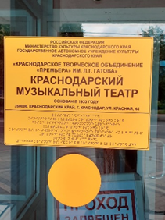

На парковочной стоянке со стороны ул. Орджоникидзе, предусмотрены парковочные места с нанесенными дорожными знаками «Парковка для инвалидов»;
Подъемные платформы у центрального входа в учреждение, оснащены кнопкой вызова дежурного персонала:

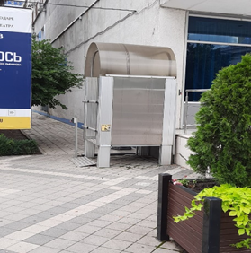
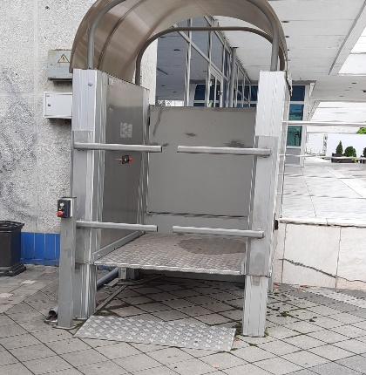

Подъемная платформа при входе в зрительный зал:

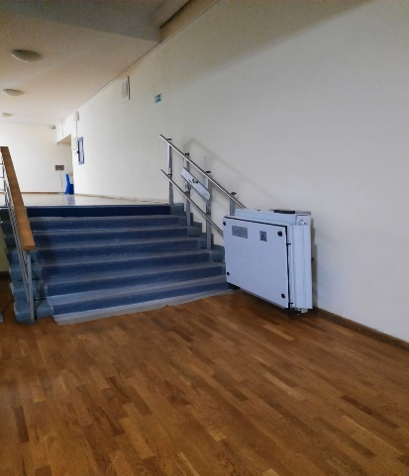

Подъемная платформа при спуске в санитарные комнаты:

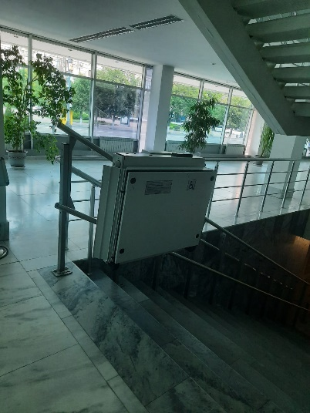

Оборудована санитарно-гигиеническая зона для людей с ограниченными возможностями:
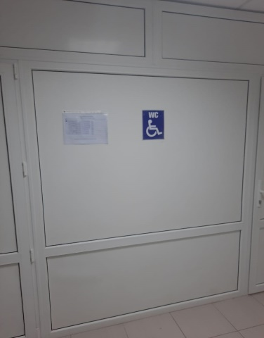
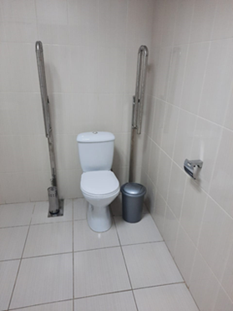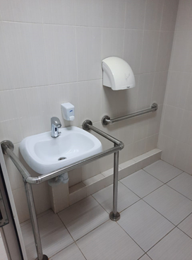
В концертном зале предусмотрена возвожность установки кресел-колясок.
Проведено обучение сотрудников, работающих с инвалидами и маломобильными группами населения по вопросам, свзанным с обеспечением доступности услуг и оказания помощи в их получении.

